Приложение № 4
к извещению об осуществлении закупки
по заявке № зз-35157-2022

Проект

Муниципальный контракт N ____ <3> на оказание услуг
по охране от пожаров организаций и (или) населенных
пунктов для обеспечения муниципальных нужд

(Идентификационный код закупки N 223183702096718370100100720028425244)

__ ________ 20__ г. <6> | ________________ <7>

АДМИНИСТРАЦИЯ МУНИЦИПАЛЬНОГО ОБРАЗОВАНИЯ ''МУНИЦИПАЛЬНЫЙ ОКРУГ КРАСНОГОРСКИЙ РАЙОН УДМУРТСКОЙ РЕСПУБЛИКИ'', именуемая в дальнейшем "Заказчик", в лице ____________ <9>, действующего на основании ___________________ <10>, с одной стороны, и ____________________ (указать полное наименование организации-исполнителя (с указанием ее организационно-правовой формы) или фамилию, имя и отчество (при наличии) исполнителя - физического лица, в том числе зарегистрированного в качестве индивидуального предпринимателя), именуемый в дальнейшем "Исполнитель", в лице ______________ <11>, действующего на основании _____________ (указывается документ (акт) со всеми реквизитами, на основании которого действует представитель исполнителя), уполномоченный на подписание государственного (муниципального) контракта, с другой стороны, вместе именуемые в дальнейшем "Стороны", на основании ______________ от ____________ 20__ г. N ________________ <12> заключили настоящий Муниципальный контракт (далее - Контракт) о нижеследующем:

I. Объект закупки. Предмет Контракта

1.1. Объект закупки, предмет Контракта: Выполнение работ по устройству минерализованных полос у населенных пунктов муниципального образования «Муниципальный округ Красногорский район Удмуртской Республики». Исполнитель по заданию Заказчика обязуется в установленный Контрактом срок оказать услуги по охране от пожаров организаций и (или) населенных пунктов (далее - услуги), а Заказчик обязуется принять оказанные услуги и оплатить их. <15>
Закупка осуществляется в соответствии с пунктом 3 Перечня первоочередных расходов бюджета муниципального образования «Муниципальный округ Красногорский район Удмуртской Республики» и расходов муниципальных учреждений муниципального образования «Муниципальный округ Красногорский район Удмуртской Республики», производимых за счет всех видов финансового обеспечения, утвержденного Постановлением Администрации муниципального образования «Муниципальный округ Красногорский район Удмуртской Республики» от 19.04.2022 г. № 409 «О мерах по оптимизации и повышению эффективности расходов бюджета муниципального образования «Муниципальный округ Красногорский район Удмуртской Республики».

II. Условия оказания услуг

2.1. Услуги оказываются Исполнителем в соответствии с требованиями технического задания (далее - ТЗ) (приложение N 1), являющегося неотъемлемой частью Контракта.
2.2. Содержание и сроки оказания услуг определяются в календарном плане оказания услуг по охране от пожаров организаций и (или) населенных пунктов для обеспечения государственных и муниципальных нужд (приложение N 2), являющемся неотъемлемой частью Контракта.

III. Взаимодействие Сторон

3.1. Исполнитель вправе:
а) привлекать к выполнению Контракта соисполнителей.
Исполнитель несет ответственность за неисполнение или ненадлежащее исполнение обязательств соисполнителями в рамках оказания соответствующих услуг в соответствии с гражданским законодательством Российской Федерации.
Невыполнение соисполнителем обязательств перед Исполнителем не освобождает Исполнителя от выполнения условий Контракта;
б) требовать своевременной оплаты на условиях, установленных Контрактом, надлежащим образом оказанных и принятых Заказчиком услуг; <21>
в) принять решение об одностороннем отказе от исполнения Контракта в соответствии с гражданским законодательством Российской Федерации;
г) по согласованию с Заказчиком оказать услуги, качество, технические и функциональные характеристики которых являются улучшенными по сравнению с качеством и соответствующими техническими и функциональными характеристиками, указанными в Контракте;
д) требовать возмещения убытков, уплаты неустоек (штрафов, пеней) в соответствии с разделом IX Контракта.
3.2. Исполнитель обязан:
а) оказать услуги в соответствии с ТЗ в предусмотренный Контрактом срок;
б) предоставлять Заказчику по его требованию документы, относящиеся к предмету Контракта, а также своевременно предоставлять Заказчику достоверную информацию о ходе исполнения своих обязательств, в том числе о сложностях, возникающих при исполнении Контракта;
в) в случае принятия решения об одностороннем отказе от исполнения настоящего Контракта с использованием единой информационной системы сформировать такое решение, подписать его усиленной электронной подписью лица, имеющего право действовать от имени Исполнителя, и разместить такое решение в единой информационной системе, за исключением случаев, предусмотренных частью 5 статьи 103 Федерального закона от 5 апреля 2013 г. N 44-ФЗ "О контрактной системе в сфере закупок товаров, работ, услуг для обеспечения государственных и муниципальных нужд". Датой поступления Заказчику решения об одностороннем отказе от исполнения Контракта считается дата размещения такого решения в единой информационной системе в соответствии с часовой зоной, в которой расположен Заказчик;
г) обеспечить соответствие результатов оказанных услуг требованиям качества, безопасности жизни и здоровья, а также иным требованиям пожарной безопасности, сертификации, лицензирования, установленным законодательством Российской Федерации и Контрактом;
д) обеспечить за свой счет устранение недостатков, выявленных при приемке Заказчиком услуг.
3.3. Заказчик вправе:
а) требовать от Исполнителя надлежащего исполнения обязательств, установленных Контрактом;
б) требовать от Исполнителя своевременного устранения недостатков, выявленных в ходе приемки;
в) проверять ход и качество выполнения Исполнителем условий Контракта без вмешательства в оперативно-хозяйственную деятельность Исполнителя;
г) требовать возмещения убытков в соответствии с разделом IX Контракта, причиненных по вине Исполнителя;
д) предложить увеличить или уменьшить в процессе исполнения Контракта объем оказываемых услуг, предусмотренных Контрактом, не более чем на десять процентов в порядке и на условиях, установленных Федеральным законом от 5 апреля 2013 г. N 44-ФЗ "О контрактной системе в сфере закупок товаров, работ, услуг для обеспечения государственных и муниципальных нужд";
е) принять решение об одностороннем отказе от исполнения Контракта в соответствии с гражданским законодательством Российской Федерации;
ж) до принятия решения об одностороннем отказе от исполнения Контракта провести экспертизу оказанных услуг с привлечением экспертов, экспертных организаций, выбор которых осуществляется в соответствии с Федеральным законом от 5 апреля 2013 г. N 44-ФЗ "О контрактной системе в сфере закупок товаров, работ, услуг для обеспечения государственных и муниципальных нужд".
3.4. Заказчик обязан:
а) принять и оплатить <32> оказанные услуги в соответствии с Контрактом;
б) обеспечить контроль за исполнением Контракта, в том числе на отдельных этапах его исполнения;
в) принять решение об одностороннем отказе от исполнения Контракта в случае, если в ходе исполнения Контракта установлено, что Исполнитель перестал соответствовать установленным извещением об осуществлении закупки требованиям к участникам закупки (за исключением требования, предусмотренного частью 1.1 (при наличии такого требования) статьи 31 Федерального закона от 5 апреля 2013 г. N 44-ФЗ "О контрактной системе в сфере закупок товаров, работ, услуг для обеспечения государственных и муниципальных нужд") или при определении исполнителя предоставил недостоверную информацию о своем соответствии таким требованиям, что позволило ему стать победителем определения Исполнителя;
г) в случае принятия решения об одностороннем отказе от исполнения настоящего Контракта с использованием единой информационной системы сформировать решение об одностороннем отказе от исполнения Контракта, подписать его усиленной электронной подписью лица, имеющего право действовать от имени Заказчика, и разместить такое решение в единой информационной системе, за исключением случаев, предусмотренных частью 5 статьи 103 Федерального закона от 5 апреля 2013 г. N 44-ФЗ "О контрактной системе в сфере закупок товаров, работ, услуг для обеспечения государственных и муниципальных нужд". Датой поступления Исполнителю решения об одностороннем отказе от исполнения Контракта считается дата размещения такого решения в единой информационной системе в соответствии с часовой зоной, в которой расположен Исполнитель;
д) провести экспертизу оказанных услуг для проверки их соответствия условиям Контракта в соответствии с Федеральным законом от 5 апреля 2013 г. N 44-ФЗ "О контрактной системе в сфере закупок товаров, работ, услуг для обеспечения государственных и муниципальных нужд";
е) требовать уплаты неустоек (штрафов, пеней) в соответствии с разделом IX Контракта.

IV. Сроки оказания услуг

4.1. Услуги оказываются в сроки, указанные в календарном плане оказания услуг.
Срок исполнения Контракта:
Начало оказания услуг - с даты заключения Контракта.
Окончание оказания услуг - в течение 30 календарных дней с даты заключения Контракта.

V. Порядок сдачи и приемки оказанных услуг

5.1. Общий срок приемки услуг составляет не более 20 рабочих дней, следующих за днем поступления Заказчику документа о приемке, подписанного Исполнителем. В указанный срок Заказчик обязан осуществить приемку услуг и подписать документ о приемке, либо в этот же срок разместить в единой информационной системе мотивированный отказ от подписания документа о приемке с указанием причин такого отказа.
5.1.1. В течение 5 рабочих дней со дня окончания оказания всего объема услуг Исполнитель формирует с использованием единой информационной системы, подписывает усиленной электронной подписью лица, имеющего право действовать от имени Исполнителя, и размещает в единой информационной системе документ о приемке, который должен содержать обязательную информацию, предусмотренную пунктом 1 части 13 статьи 94 Федерального закона от 5 апреля 2013 г. N 44-ФЗ "О контрактной системе в сфере закупок товаров, работ, услуг для обеспечения государственных и муниципальных нужд". Документ о приемке, подписанный Исполнителем, автоматически с использованием единой информационной системы направляется Заказчику.
5.1.2. В срок, указанный в пункте 5.1 Контракта, Заказчик подписывает усиленной электронной подписью лица, имеющего право действовать от имени Заказчика, и размещает в единой информационной системе документ о приемке либо формирует с использованием единой информационной системы, подписывает усиленной электронной подписью лица, имеющего право действовать от имени Заказчика, и размещает в единой информационной системе мотивированный отказ от подписания документа о приемке с указанием причин такого отказа.
5.1.3. В случае создания Заказчиком приемочной комиссии – члены приемочной комиссии в срок, указанный в пункте 5.1 Контракта, подписывают усиленными электронными подписями поступивший документ о приемке или формируют с использованием единой информационной системы, подписывают усиленными электронными подписями мотивированный отказ от подписания документа о приемке с указанием причин такого отказа. При этом, если приемочная комиссия включает членов, не являющихся работниками Заказчика, допускается осуществлять подписание документа о приемке, составление мотивированного отказа от подписания документа о приемке, подписание такого отказа без использования усиленных электронных подписей и единой информационной системы.
5.1.4. После подписания членами приемочной комиссии документа о приемке или мотивированного отказа от подписания документа о приемке Заказчик в срок, указанный в пункте 5.1 контракта, подписывает документ о приемке или мотивированный отказ от подписания документа о приемке усиленной электронной подписью лица, имеющего право действовать от имени Заказчика, и размещает их в единой информационной системе. Если члены приемочной комиссии не использовали усиленные электронные подписи и единую информационную систему, Заказчик прилагает подписанные ими документы в форме электронных образов бумажных документов.
5.1.5. Документ о приемке, мотивированный отказ от подписания документа о приемке направляются автоматически с использованием единой информационной системы Исполнителю.
5.1.6. При получении мотивированного отказа от подписания документа о приемке Исполнитель вправе устранить причины, указанные в таком мотивированном отказе, и направить Заказчику документ о приемке в порядке, предусмотренном частью 13 статьи 94 Федерального закона от 5 апреля 2013 г. N 44-ФЗ "О контрактной системе в сфере закупок товаров, работ, услуг для обеспечения государственных и муниципальных нужд".
Выявленные недостатки устраняются Исполнителем за его счет.
5.1.7. Датой приемки оказанной услуги считается дата размещения в единой информационной системе документа о приемке, подписанного Заказчиком.
5.3. Для проверки результатов оказанных услуг в части их соответствия условиям Контракта Заказчик проводит экспертизу. Экспертиза результатов оказанных услуг может проводиться Заказчиком своими силами, или к ее проведению могут привлекаться независимые эксперты (экспертные организации) на основании контрактов, заключенных в соответствии с Федеральным законом от 5 апреля 2013 г. N 44-ФЗ "О контрактной системе в сфере закупок товаров, работ, услуг для обеспечения государственных и муниципальных нужд".

VI. Цена Контракта и порядок расчетов

6.1. Цена Контракта составляет ___________________ (______________________)
(цифрами и прописью)
рублей ____ копеек, включая НДС _____________ (______________________)
(цифрами и прописью)
рублей ____ копеек (не облагается НДС в соответствии с п. ______ ст. ______ Налогового кодекса Российской Федерации (Собрание законодательства Российской Федерации, 2000, N 32, ст. 3340), письмо (уведомление), каким налоговым органом выдано, когда, N ____).
6.2. Сумма, подлежащая уплате Заказчиком Исполнителю, уменьшается на размер налогов, сборов и иных обязательных платежей в бюджеты бюджетной системы Российской Федерации, связанных с оплатой Контракта, если в соответствии с законодательством Российской Федерации о налогах и сборах такие налоги, сборы и иные обязательные платежи подлежат уплате в бюджеты бюджетной системы Российской Федерации Заказчиком.
6.3. Цена Контракта включает в себя все расходы, связанные с выполнением Исполнителем обязательств по Контракту, в том числе налоги, сборы и другие обязательные платежи, которые Исполнитель должен выплатить в связи с выполнением обязательств по Контракту в соответствии с законодательством Российской Федерации.
6.4. Цена Контракта является твердой и определяется на весь срок исполнения Контракта, за исключением случаев, установленных Федеральным законом от 5 апреля 2013 г. N 44-ФЗ "О контрактной системе в сфере закупок товаров, работ, услуг для обеспечения государственных и муниципальных нужд" и Контрактом.
Цена Контракта может быть снижена по соглашению Сторон без изменения предусмотренных Контрактом объема и качества оказываемых услуг и иных условий Контракта.
6.5. Источник финансирования Контракта - Средства бюджета муниципального образования «Муниципальный округ Красногорский район Удмуртской Республики».
6.6. Расчеты между Заказчиком и Исполнителем за оказанные услуги производятся не позднее 7 рабочих дней с даты подписания Заказчиком документа о приемке.
6.7. Оплата по Контракту осуществляется по безналичному расчету платежными поручениями путем перечисления Заказчиком денежных средств на расчетный счет Исполнителя, указанный в Контракте. В случае изменения расчетного счета Исполнитель обязан в трехдневный срок с даты изменения расчетного счета в письменной форме сообщить об этом Заказчику, указав новые реквизиты расчетного счета. В противном случае все риски, связанные с перечислением Заказчиком денежных средств на указанный в Контракте счет Исполнителя, несет Исполнитель.

VI.I. Плата за заключение контракта <42>

6.1.1. В случае, если процедура электронного аукциона проводилась на право заключения Контракта Исполнитель вносит плату за заключение Контракта в размере и порядке, установленным настоящим разделом Контракта и статьей 51 Федерального закона от 5 апреля 2013 г. N 44-ФЗ «О контрактной системе в сфере закупок товаров, работ, услуг для обеспечения государственных и муниципальных нужд».
6.1.2. Плата, подлежащая внесению Исполнителем за заключение Контракта, составляет _______ (_______________) рублей __ копеек, (далее – цена контракта) включая НДС/НДС не облагается.
6.1.3. Цена контракта вносится Исполнителем на счет, на котором в соответствии с законодательством Российской Федерации учитываются операции со средствами, поступающими Заказчику.

VII. Обеспечение исполнения Контракта <59>

7.1. Обеспечение исполнения Контракта устанавливается в размере 3,00 % от цены Контракта.
В случае, если Контрактом предусмотрены отдельные этапы его исполнения, размер обеспечения исполнения Контракта в ходе исполнения Контракта подлежит уменьшению в порядке и случаях, которые предусмотрены пунктами 7.6 и 7.7 Контракта.
7.2. Исполнение Контракта обеспечивается предоставлением независимой гарантии, соответствующей требованиям статьи 45 Федерального закона от 5 апреля 2013 г. N 44-ФЗ "О контрактной системе в сфере закупок товаров, работ, услуг для обеспечения государственных и муниципальных нужд", или внесением денежных средств на указанный Заказчиком счет, на котором в соответствии с законодательством Российской Федерации учитываются операции со средствами, поступающими Заказчику.
Срок действия независимой гарантии должен превышать предусмотренный контрактом срок исполнения обязательств, которые должны быть обеспечены такой независимой гарантией, не менее чем на один месяц <63>, в том числе в случае его изменения в соответствии со статьей 95 Федерального закона от 5 апреля 2013 г. N 44-ФЗ "О контрактной системе в сфере закупок товаров, работ, услуг для обеспечения государственных и муниципальных нужд".
7.3. Денежные средства, внесенные Исполнителем в качестве обеспечения исполнения Контракта, в том числе часть этих денежных средств в случае уменьшения размера обеспечения исполнения Контракта в соответствии с пунктами 7.1, 7.5 и 7.6 Контракта, возвращаются Исполнителю в срок 15 дней с даты исполнения Исполнителем обязательств, предусмотренных Контрактом (если такая форма обеспечения исполнения Контракта применяется Исполнителем).
7.4. Независимая гарантия должна содержать условие об обязанности гаранта уплатить Заказчику денежную сумму по независимой гарантии не позднее 10 рабочих дней со дня, следующего за днем получения гарантом требования Заказчика, соответствующего условиям такой независимой гарантии, при отсутствии предусмотренных Гражданским кодексом Российской Федерации оснований для отказа в удовлетворении этого требования.
Независимая гарантия не должна содержать условие о том, что ответственность гаранта перед бенефициаром за невыполнение или ненадлежащее выполнение гарантом обязательства по гарантии ограничивается суммой, на которую выдана гарантия.
7.5. В ходе исполнения Контракта Исполнитель вправе изменить способ обеспечения исполнения Контракта и (или) предоставить Заказчику взамен ранее предоставленного обеспечения исполнения Контракта новое обеспечение исполнения Контракта, размер которого может быть уменьшен в порядке и случаях, которые предусмотрены пунктами 7.6 и 7.7 Контракта.
7.6. Размер обеспечения исполнения Контракта уменьшается посредством направления Заказчиком информации об исполнении Исполнителем обязательств по оказанию услуги или об исполнении им отдельного этапа исполнения Контракта и стоимости исполненных обязательств для включения в реестр контрактов, предусмотренный статьей 103 Федерального закона от 5 апреля 2013 г. N 44-ФЗ "О контрактной системе в сфере закупок товаров, работ, услуг для обеспечения государственных и муниципальных нужд" (далее - реестр контрактов). Уменьшение размера обеспечения исполнения Контракта производится пропорционально стоимости исполненных обязательств, приемка и оплата которых осуществлены в порядке и сроки, которые предусмотрены Контрактом. В случае, если обеспечение исполнения Контракта осуществляется путем предоставления независимой гарантии, требование Заказчика об уплате денежных сумм по этой гарантии может быть предъявлено в размере не более размера обеспечения исполнения Контракта, рассчитанного Заказчиком на основании информации об исполнении Контракта, размещенной в реестре контрактов. В случае, если обеспечение исполнения Контракта осуществляется путем внесения денежных средств на счет, указанный Заказчиком, по заявлению Исполнителя ему возвращаются Заказчиком в установленный в пункте 7.3 Контракта срок денежные средства в сумме, на которую уменьшен размер обеспечения исполнения Контракта, рассчитанный Заказчиком на основании информации об исполнении Контракта, размещенной в реестре контрактов.
7.7. Предусмотренное пунктами 7.1 и 7.5 Контракта уменьшение размера обеспечения исполнения Контракта осуществляется при условии отсутствия неисполненных Исполнителем требований об уплате неустоек (штрафов, пеней), предъявленных Заказчиком в соответствии с разделом IX Контракта, а также приемки Заказчиком оказанной услуги, результатов отдельного этапа исполнения Контракта в объеме выплаченного аванса (если Контрактом предусмотрена выплата аванса) либо в объеме, превышающем выплаченный аванс (если в соответствии с законодательством Российской Федерации расчеты по Контракту в части выплаты аванса подлежат казначейскому сопровождению). Такое уменьшение не допускается в случаях, определенных Правительством Российской Федерации в целях обеспечения обороноспособности и безопасности государства, защиты здоровья, прав и законных интересов граждан Российской Федерации.
7.8. В случае отзыва в соответствии с законодательством Российской Федерации у банка, предоставившего независимую гарантию в качестве обеспечения исполнения Контракта, лицензии на осуществление банковских операций, Исполнитель обязан предоставить новое обеспечение исполнения Контракта не позднее одного месяца со дня надлежащего уведомления Заказчиком Исполнителя о необходимости предоставить соответствующее обеспечение.
Размер такого обеспечения может быть уменьшен в порядке и случаях, которые предусмотрены пунктами 7.1, 7.5, 7.6 и 7.7 Контракта.
За каждый день просрочки исполнения Исполнителем обязательства, предусмотренного настоящим пунктом, начисляется пеня в размере, определенном в порядке, установленном в соответствии с пунктом 11.4 Контракта.
7.9. Уменьшение в соответствии с пунктами 7.1 и 7.5 Контракта размера обеспечения исполнения Контракта, предоставленного в виде независимой гарантии, осуществляется Заказчиком путем отказа от части своих прав по этой гарантии. При этом датой такого отказа признается дата включения предусмотренной пунктом 7.6 Контракта информации в реестр контрактов.
7.10. В случае предоставления нового обеспечения исполнения Контракта в соответствии с пунктами 7.5 и 7.8 Контракта возврат независимой гарантии Заказчиком гаранту, предоставившему указанную независимую гарантию, не осуществляется, взыскание по ней не производится.

XI. Ответственность Сторон

11.1. За неисполнение или ненадлежащее исполнение Контракта Стороны несут ответственность в соответствии с законодательством Российской Федерации и условиями Контракта.
11.2. В случае неисполнения Исполнителем условий ТЗ или календарного плана оказания услуг Заказчик вправе обратиться в суд с требованием о расторжении Контракта.
11.3. В случае полного (частичного) неисполнения условий Контракта одной из Сторон эта Сторона обязана возместить другой Стороне причиненные убытки в части, непокрытой неустойкой.
11.4. В случае просрочки исполнения Исполнителем обязательств, предусмотренных Контрактом, Исполнитель уплачивает Заказчику пени. Пеня начисляется за каждый день просрочки исполнения Исполнителем обязательства, предусмотренного Контрактом, начиная со дня, следующего после дня истечения установленного Контрактом срока исполнения обязательства. Размер пени составляет одну трехсотую действующей на дату уплаты пени ключевой ставки Центрального банка Российской Федерации от цены Контракта (отдельного этапа исполнения контракта), уменьшенной на сумму, пропорциональную объему обязательств, предусмотренных Контрактом (соответствующим отдельным этапом исполнения контракта) и фактически исполненных Исполнителем, за исключением случаев, если законодательством Российской Федерации установлен иной порядок начисления пени.
11.5. За каждый факт неисполнения или ненадлежащего исполнения Исполнителем обязательств, предусмотренных Контрактом, за исключением просрочки исполнения обязательств (в том числе гарантийного обязательства), предусмотренных Контрактом, Исполнитель уплачивает Заказчику штраф. Размер штрафа определяется в соответствии с Правилами определения размера штрафа, начисляемого в случае ненадлежащего исполнения заказчиком, неисполнения или ненадлежащего исполнения поставщиком (подрядчиком, исполнителем) обязательств, предусмотренных контрактом (за исключением просрочки исполнения обязательств заказчиком, поставщиком (подрядчиком, исполнителем), <75> и равен ____ процентам цены Контракта (этапа) <76>, <77>, <78>.
11.6. За каждый факт неисполнения или ненадлежащего исполнения Исполнителем обязательств, предусмотренных Контрактом, за исключением просрочки Исполнителем обязательств, предусмотренных Контрактом, Исполнитель уплачивает Заказчику штраф. Размер штрафа определяется в соответствии с Правилами и равен ____ процентам <79> начальной (максимальной) цены муниципального контракта <81>.
11.7. За каждый факт неисполнения или ненадлежащего исполнения Исполнителем обязательства, предусмотренного подпунктом "б" пункта 3.2 Контракта, Исполнитель уплачивает Заказчику штраф. Размер штрафа устанавливается, определяется в соответствии с Правилами и равен _______________ (___________________) рублей <82>.
11.10. В случае просрочки исполнения обязательств Заказчиком, предусмотренных Контрактом, Исполнитель вправе потребовать уплату пени в размере одной трехсотой действующей на дату уплаты пеней ключевой ставки Центрального банка Российской Федерации от не уплаченной в срок суммы. Пеня начисляется за каждый день просрочки исполнения обязательства, предусмотренного Контрактом, начиная со дня, следующего после дня истечения установленного Контрактом срока исполнения обязательства.
11.11. За каждый факт неисполнения Заказчиком обязательств, предусмотренных Контрактом, за исключением просрочки исполнения обязательств, предусмотренных Контрактом, Исполнитель вправе потребовать уплату штрафа. Размер штрафа, определяется в соответствии с Правилами и равен ________________ (______________) рублей <85>.
11.13. Применение неустойки (штрафа, пени) не освобождает Стороны от исполнения обязательств по Контракту.
11.14. Общая сумма начисленных штрафов за ненадлежащее исполнение Заказчиком обязательств, предусмотренных Контрактом, не может превышать цену Контракта.
11.15. Общая сумма начисленных штрафов за неисполнение или ненадлежащее исполнение Исполнителем обязательств, предусмотренных контрактом, не может превышать цену контракта.
11.17. В случае расторжения Контракта в связи с односторонним отказом Стороны от исполнения Контракта другая Сторона вправе потребовать возмещения только фактически понесенного ущерба, непосредственно обусловленного обстоятельствами, являющимися основанием для принятия решения об одностороннем отказе от исполнения Контракта.

XII. Обстоятельства непреодолимой силы

12.1. Стороны не несут ответственность за полное или частичное неисполнение предусмотренных Контрактом обязательств, если такое неисполнение связано с обстоятельствами непреодолимой силы.
12.2. Сторона, для которой создалась невозможность исполнения обязательств по Контракту вследствие обстоятельств непреодолимой силы, не позднее 14 календарных дней с момента их наступления в письменной форме извещает другую Сторону с приложением документов, удостоверяющих факт наступления указанных обстоятельств.
12.3. В случае возникновения обстоятельств непреодолимой силы Стороны вправе расторгнуть Контракт, и в этом случае ни одна из Сторон не вправе требовать возмещения убытков.
12.4. Подтверждением наличия обстоятельств непреодолимой силы и их продолжительности является письменное свидетельство уполномоченных органов или уполномоченных организаций.

XIII. Рассмотрение и разрешение споров

13.1. Стороны принимают все меры к тому, чтобы любые споры, разногласия, касающиеся исполнения настоящего контракта или в связи с ним, были урегулированы путем переговоров.
13.2. В случае недостижения согласия относительно исполнения одной из Сторон своих обязательств другая Сторона может направить претензию.
Претензия оформляется в письменной форме. В претензии перечисляются допущенные при исполнении Контракта нарушения со ссылкой на соответствующие положения Контракта или его приложений, отражаются стоимостная оценка ответственности (неустойки), а также действия, которые должны быть произведены Стороной для устранения нарушений.
Срок рассмотрения претензии не может превышать 10 рабочих дней. Переписка Сторон может осуществляться в виде писем или телеграмм, а в случаях направления телекса, факса, иного электронного сообщения - с последующим предоставлением оригинала документа.
13.3. При неурегулировании Сторонами спора в досудебном порядке спор разрешается в судебном порядке.

XIV. Срок действия Контракта

14.1 Контракт вступает в силу со дня его подписания обеими Сторонами и действует по 31.12.2022 г. Окончание срока действия Контракта не влечет прекращения неисполненных обязательств Сторон по Контракту.

XV. Прочие положения

15.1. Контракт составлен в форме электронного документа, подписанного усиленными электронными подписями Сторон.
15.2. В случае изменения у какой-либо из Сторон места нахождения, наименования, а также в случае реорганизации она обязана в течение десяти дней письменно известить об этом другую Сторону.
15.3. Любые изменения, дополнения и приложения к Контракту, выполненные в письменной форме и подписанные каждой из Сторон, являются его неотъемлемой частью.
15.4. Изменение условий Контракта при его исполнении не допускается, за исключением случаев, предусмотренных статьей 95 Федерального закона от 5 апреля 2013 г. N 44-ФЗ "О контрактной системе в сфере закупок товаров, работ, услуг для обеспечения государственных и муниципальных нужд".
15.5. При исполнении Контракта не допускается перемена Исполнителя, за исключением случая, если новый исполнитель является правопреемником Исполнителя вследствие реорганизации юридического лица в форме преобразования, слияния или присоединения.
Передача прав и обязанностей по Контракту правопреемнику Исполнителя осуществляется путем заключения соответствующего дополнительного соглашения к Контракту.
15.6. Контракт будет считаться исполненным и прекратившим свое действие после выполнения Сторонами взаимных обязательств по Контракту и осуществления окончательных расчетов между Сторонами.
15.7. Контракт может быть расторгнут по взаимному соглашению Сторон, по решению суда или в случае одностороннего отказа Стороны от исполнения Контракта в соответствии с гражданским законодательством Российской Федерации в порядке, предусмотренном частями 9 - 23 статьи 95 Федерального закона от 5 апреля 2013 г. N 44-ФЗ "О контрактной системе в сфере закупок товаров, работ, услуг для обеспечения государственных и муниципальных нужд".
15.8. Во всем, что не оговорено в Контракте, Стороны руководствуются законодательством Российской Федерации.

XVI. Перечень приложений

16.1 Неотъемлемой частью Контракта являются следующие приложения:
техническое задание на оказание услуг по охране от пожаров организаций и (или) населенных пунктов (приложение N 1);
календарный план оказания услуг по охране от пожаров организаций и (или) населенных пунктов (приложение N 2).

XVII. Адреса, банковские реквизиты и подписи Сторон

ЗАКАЗЧИК: | ИСПОЛНИТЕЛЬ:
полное наименование Заказчика | полное наименование Исполнителя
Адрес:  ______________________________ | Адрес:  ______________________________
ИНН _________________________ | ИНН _________________________
КПП _________________________ | КПП _________________________
Наименование органа Федерального казначейства __________________
Банковские реквизиты счета, открытого органу Федерального казначейства: __________________: | Банковские реквизиты:
Лицевой счет __________________ | р/с __________________________
 | к/с __________________________
БИК __________________________ | БИК _________________________
ОКОПФ | ОКОПФ
ОКВЭД | ОКПО
 | ОКПД
 | ОКАТО
 | ОКТМО
 | Для бюджетных учреждений (дополнительно):
 | Наименование органа Федерального казначейства ____________________
 | Лицевой счет ___________________
 | КБК _____________________
ЗАКАЗЧИК: | ИСПОЛНИТЕЛЬ:
________________________________  (должность) | ________________________________  (должность)
________________________________  (подпись, фамилия и инициалы) | _______________________________  (подпись, фамилия и инициалы)
__ _____________ 20__ г. | __ _____________ 20__ г.
М.П. | М.П.  (при наличии печати)

Приложение N 1 к контракту
на оказание услуг по охране
от пожаров организаций
и (или) населенных пунктов
для обеспечения муниципальных нужд
от __________ 20 __ г. N ____

Техническое задание
на оказание услуг по охране от пожаров организаций
и (или) населенных пунктов

Исполнитель обязан оказать услуги с соблюдением требований Контракта, а также следующих требований:
Таблица 1
№  п/п | Наименование услуг | Объем услуг с указанием ед. изм. | Цена за ед. изм.  «с учетом НДС» либо «НДС не облагается»,  руб. | Сумма  «с учетом НДС» либо «НДС не облагается»,  руб.
1 | 2 | 3 | 4 | 5
1 | Оказание услуг по устройству минерализованных полос у населенных пунктов муниципального образования «Муниципальный округ Красногорский район Удмуртской Республики» | 27,62 ГА

Место оказания услуг: Красногорский район Удмуртской Республики, в соответствии с Перечнем населенных пунктов, подлежащих оказанию услуг по устройству минерализованных полос (Приложение №1 к Техническому заданию), и Примерной схемой минерализованных полос (Приложение №2 к Техническому заданию).

Срок исполнения Контракта:
Начало оказания услуг – с даты заключения Контракта.
Окончание оказания услуг – в течение 30 календарных дней с даты заключения Контракта.

Основные требования к оказанию услуг:
1. Требования к противопожарным минерализованным полосам:
1.1. Ширина противопожарной минерализованной полосы должна быть не менее 10 м по всей длине ее вспашки. Не допускается наличие сухой растительности поверх противопожарной минерализованной полосы.
1.2. Полоса не должна иметь каких-либо разрывов. Разрывы в полосе допускаются только в местах пересечения с дорогами (всех типов), заболоченными участками, землями, находящимися в собственности у физических либо юридических лиц.
2. Работы должны выполняться специализированным оборудованием (плуг, плуг- канавокопатель и др.), принадлежащим Исполнителю на праве собственности или ином законном основании, предназначенным для создания противопожарных минерализованных полос.
3. Оказание услуг должно соответствовать требованиям действующего законодательства, регулирующего оказание данного вида услуг, а также требованиям ГОСТ Р 59058-2020 «Охрана окружающей среды. Защита, рациональное использование и воспроизводство лесов. Термины и определения».
4. Исполнитель в ходе оказания услуг обеспечивает необходимые мероприятия по технике безопасности, охране окружающей среды, зеленых насаждений, а также принимает все разумные меры по противопожарной безопасности при оказании услуг.
5. Исполнитель обеспечивает качественное оказание услуг. Недостатки и дефекты, выявленные при приемке услуг, должны быть устранены Исполнителем в установленные Заказчиком сроки, собственными силами и за счёт собственных средств.
6. Исполнитель несет ответственность за порчу имущества Заказчика и третьих лиц, нанесение вреда здоровью людей и животных, нанесение экологического ущерба при оказании услуг.

Иные положения:
В случаях, предусмотренных законодательством Российской Федерации и иными нормативными правовыми актами о контрактной системе в сфере закупок, а также при наличии функциональных возможностей Единой информационной системы в сфере закупок (далее – ЕИС), обмен уведомлениями (извещениями, требованиями, претензиями) осуществляется Сторонами с использованием ЕИС.

Приложение №1
к Техническому заданию

Перечень населенных пунктов, подлежащих оказанию услуг
по устройству минерализованных полос
Таблица 1
№ п/п | Наименование населенного пункта (место оказания услуг) | Опахиваемая территория
№ п/п | Наименование населенного пункта (место оказания услуг) | Длина, км | Ширина, м | Площадь, га
1 | 2 | 3 | 4 | 5
1 | Удмуртская Республика, Красногорский район, д. Удмуртский Караул | 0,8 | 10 | 0,8
2 | Удмуртская Республика, Красногорский район, с. Васильевское | 0,7 | 10 | 0,7
3 | Удмуртская Республика, Красногорский район, д. Старый Кеновай | 0,5 | 10 | 0,5
4 | Удмуртская Республика, Красногорский район, с. Большой Селег | 4 | 10 | 4
5 | Удмуртская Республика, Красногорский район, д. Бараны | 0,6 | 10 | 0,6
6 | Удмуртская Республика, Красногорский район, с. Курья | 3,52 | 10 | 3,52
7 | Удмуртская Республика, Красногорский район, д. Ботаниха | 1,13 | 10 | 1,13
8 | Удмуртская Республика, Красногорский район, д. Большой Полом | 0,47 | 10 | 0,47
9 | Удмуртская Республика, Красногорский район, с. Архангельское | 0,7 | 10 | 0,7
10 | Удмуртская Республика, Красногорский район, д. Малая Игра | 1,04 | 10 | 1,04
11 | Удмуртская Республика, Красногорский район, д. Тараканово | 2,01 | 10 | 2,01
12 | Удмуртская Республика, Красногорский район, д. Малягурт | 2,64 | 10 | 2,64
13 | Удмуртская Республика, Красногорский район, д. Юшур | 0,83 | 10 | 0,83
14 | Удмуртская Республика, Красногорский район, д. Коровкинцы | 1,28 | 10 | 1,28
15 | Удмуртская Республика, Красногорский район, с. Красногорское | 4,25 | 10 | 4,25
16 | Удмуртская Республика, Красногорский район, д. Захватай | 0,55 | 10 | 0,55
17 | Удмуртская Республика, Красногорский район, д. Котомка | 1 | 10 | 1
18 | Удмуртская Республика, Красногорский район, д. Родники | 1,1 | 10 | 1,1
19 | Удмуртская Республика, Красногорский район, с. Дебы | 0,5 | 10 | 0,5
Итого: |  |  |  | 27,62

Приложение №2

к Техническому заданию

Примерная схема

минерализованных полос

- д. Удмуртский караул

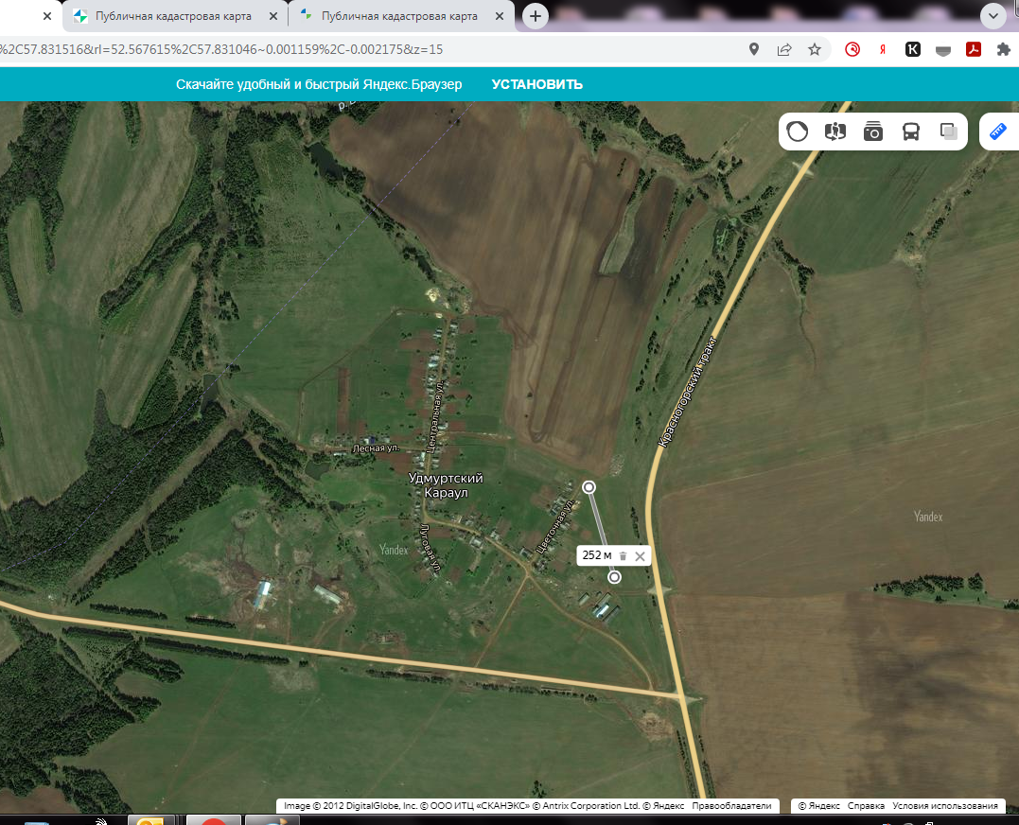

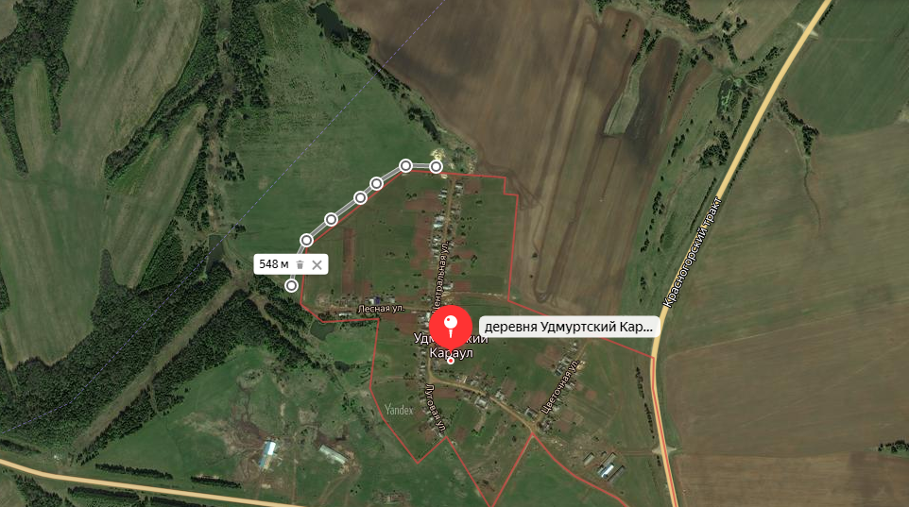
- с. Васильевское

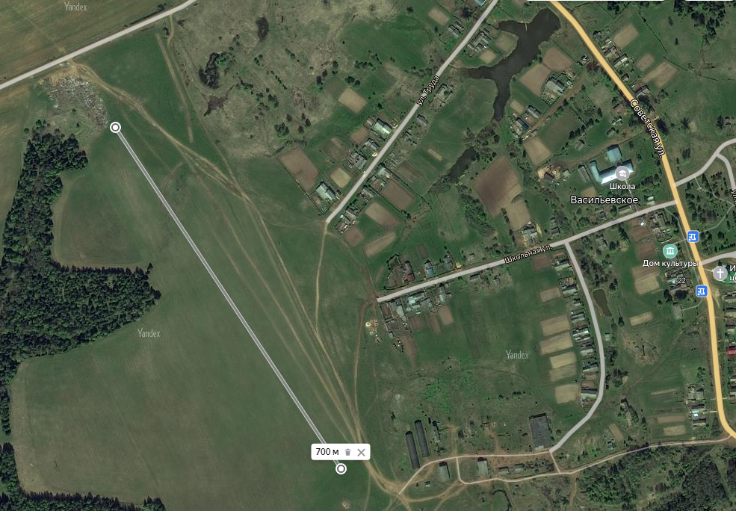

- д. Старый Кеновай

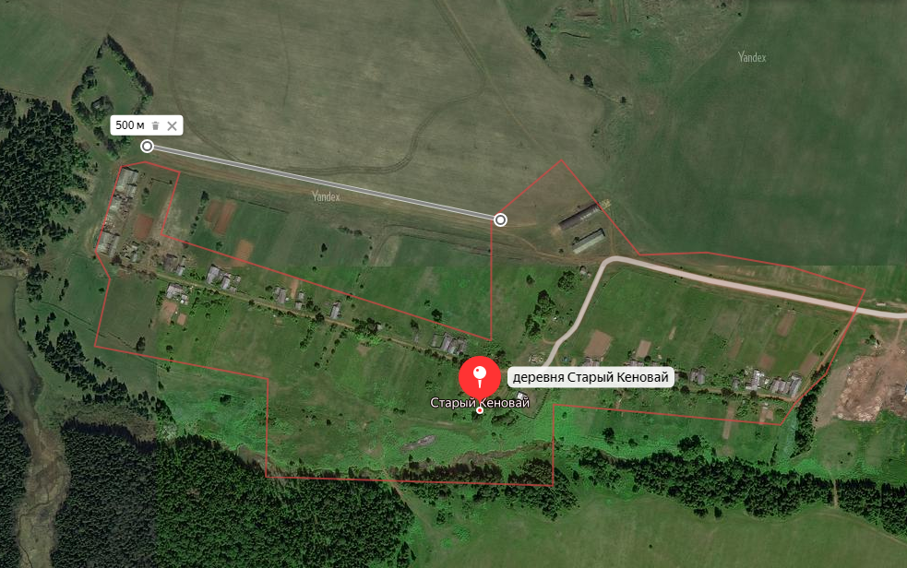

- с. Большой Селег

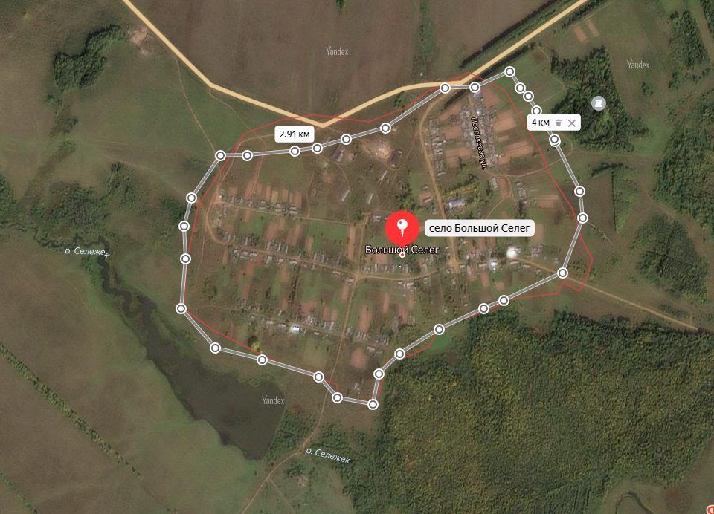

- д. Бараны

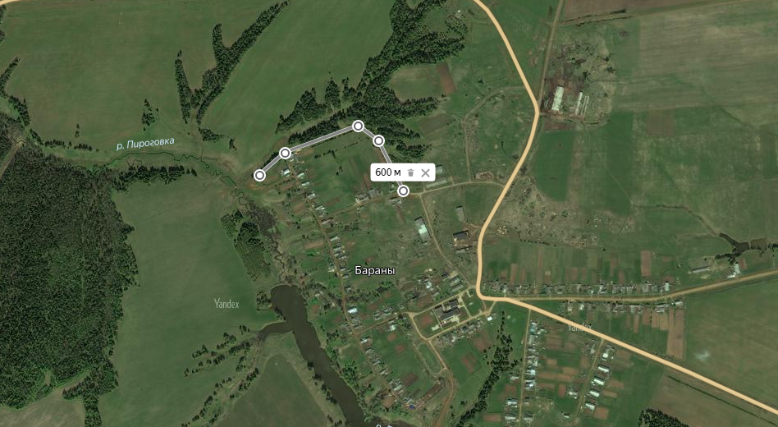

- с. Курья
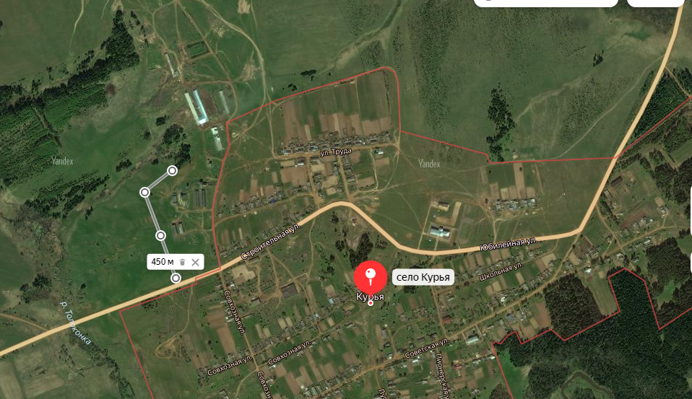

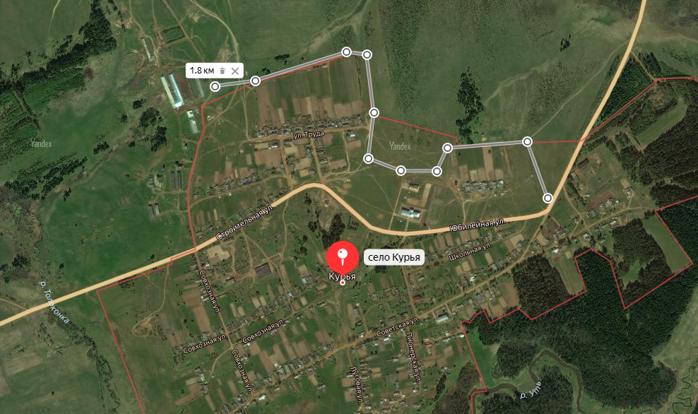

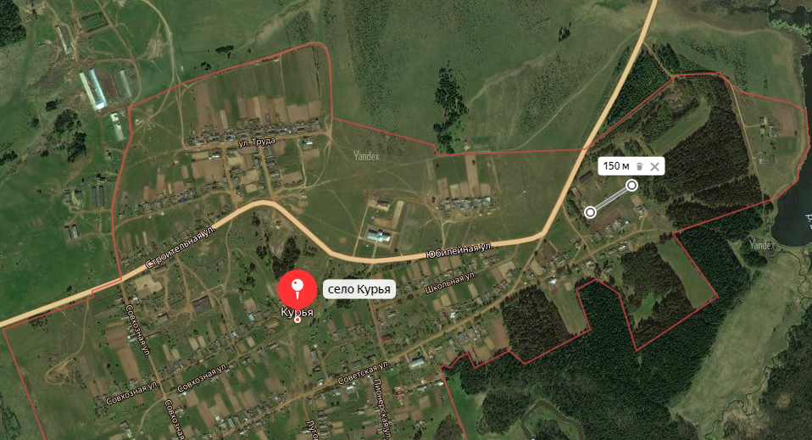

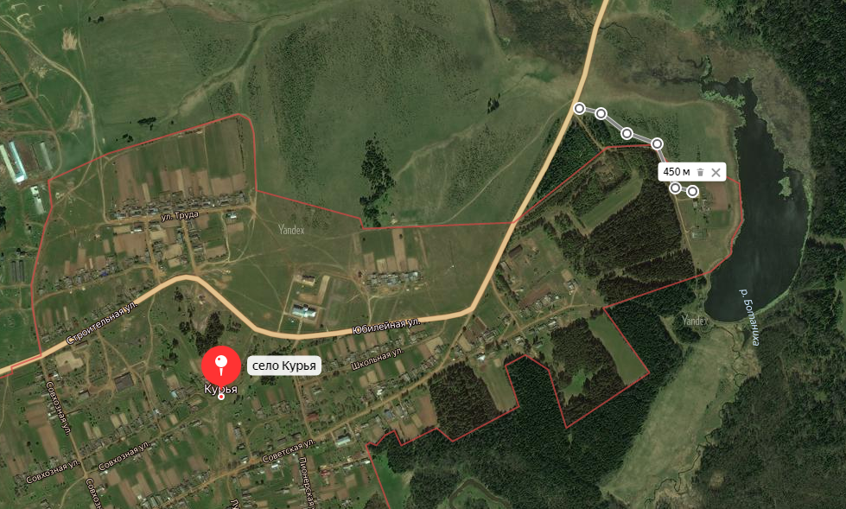

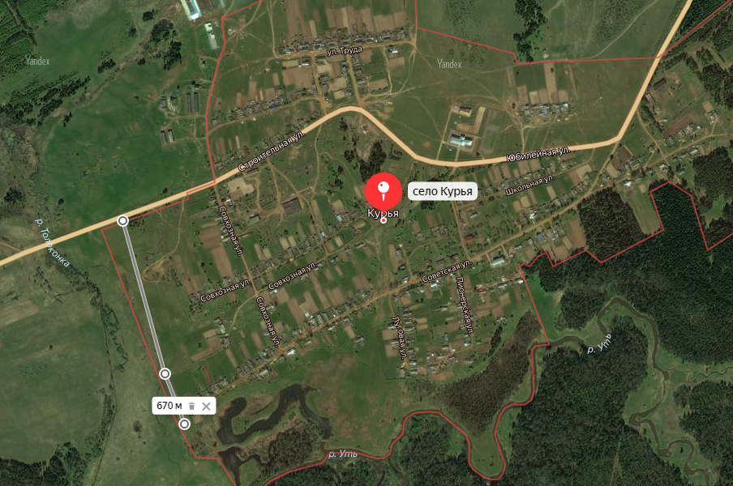

- д. Ботаниха

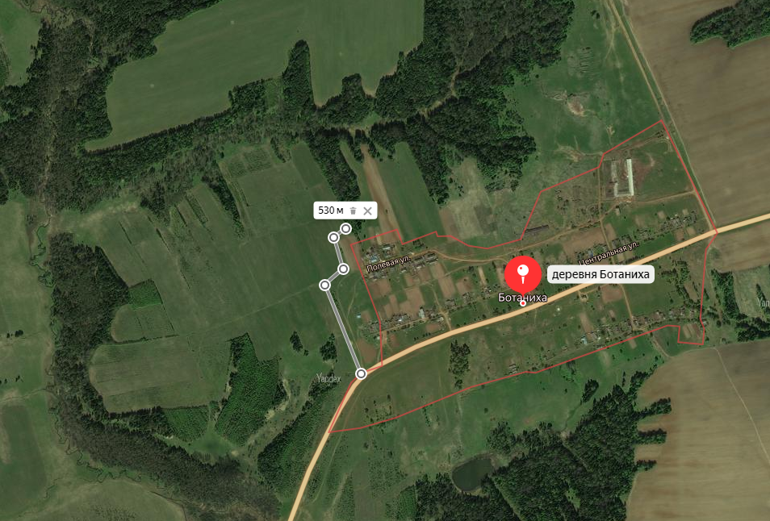

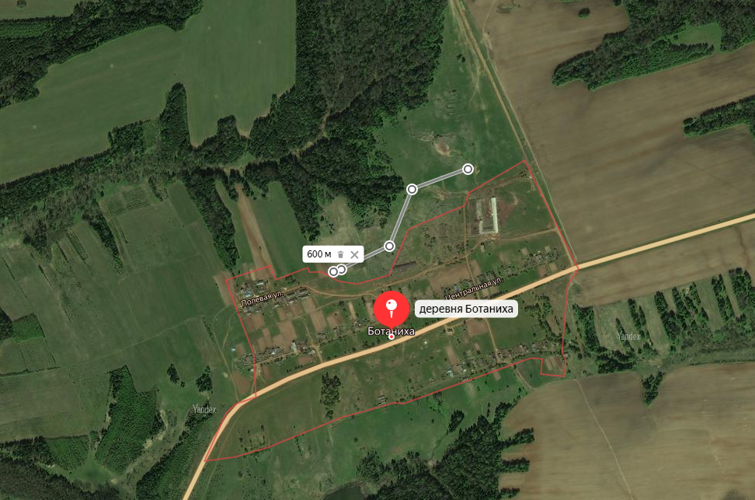

- д. Большой Полом

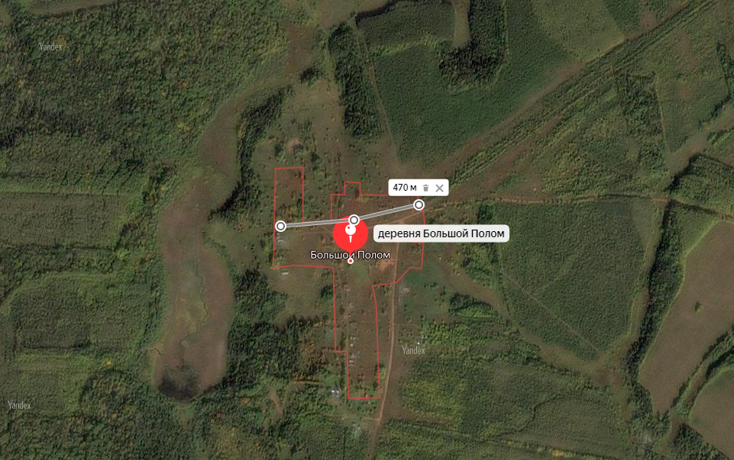

- с. Архангельское

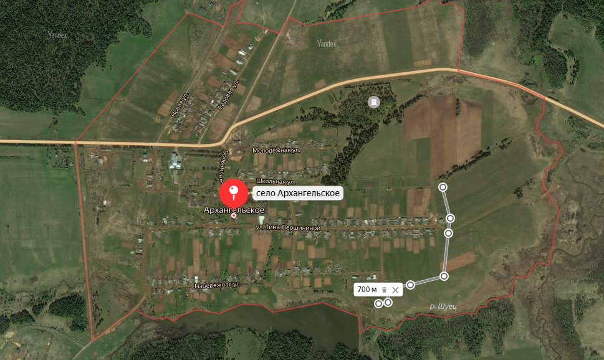

- д. Малая Игра

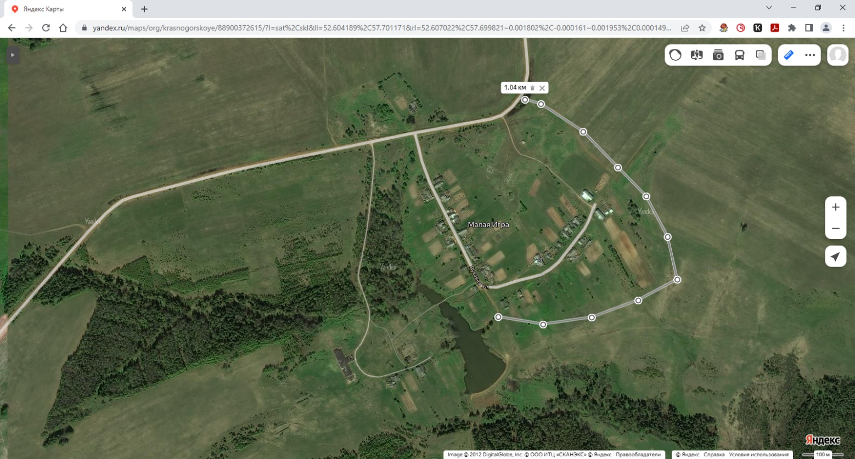

- д. Тараканово

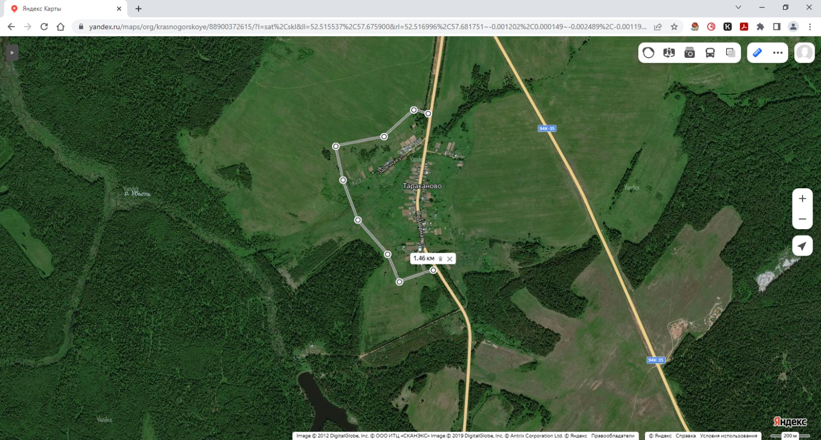

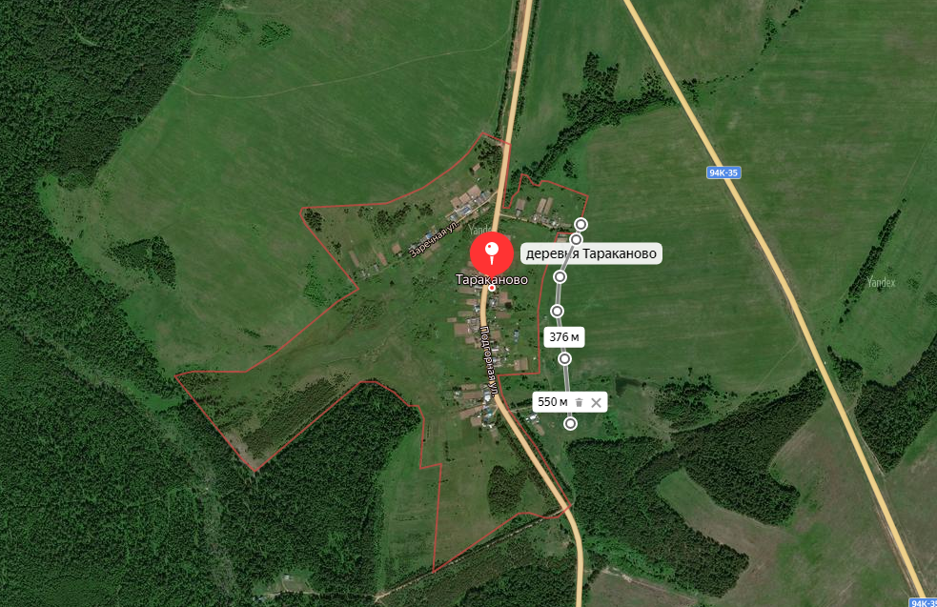

- д. Малягурт

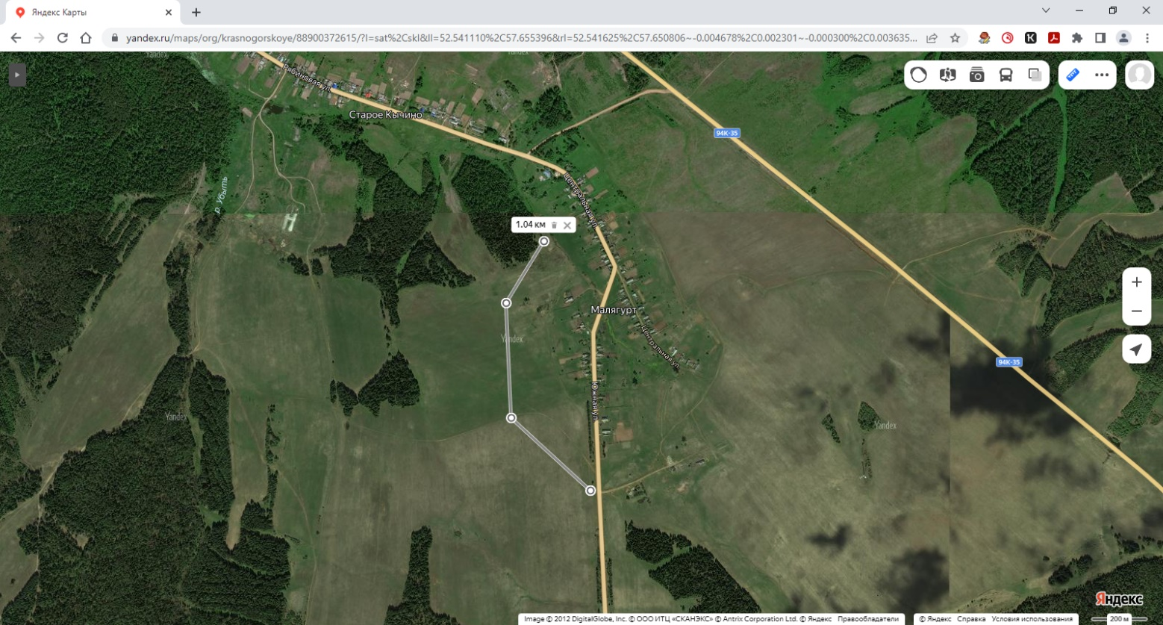

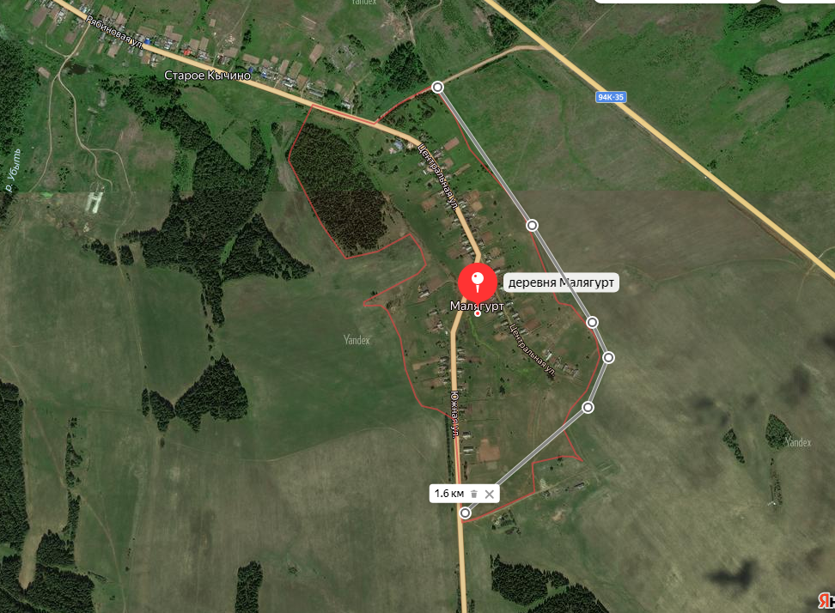

- д. Юшур

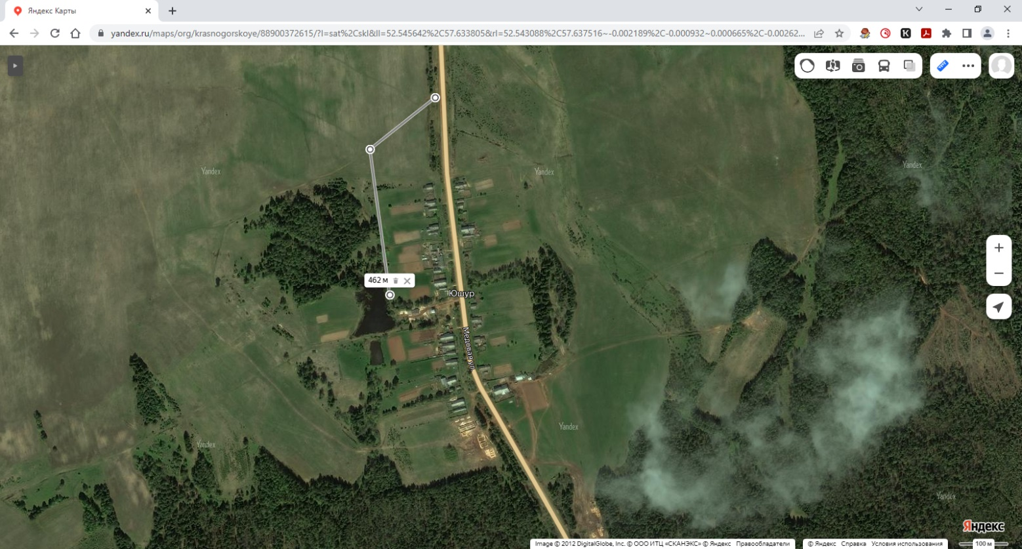

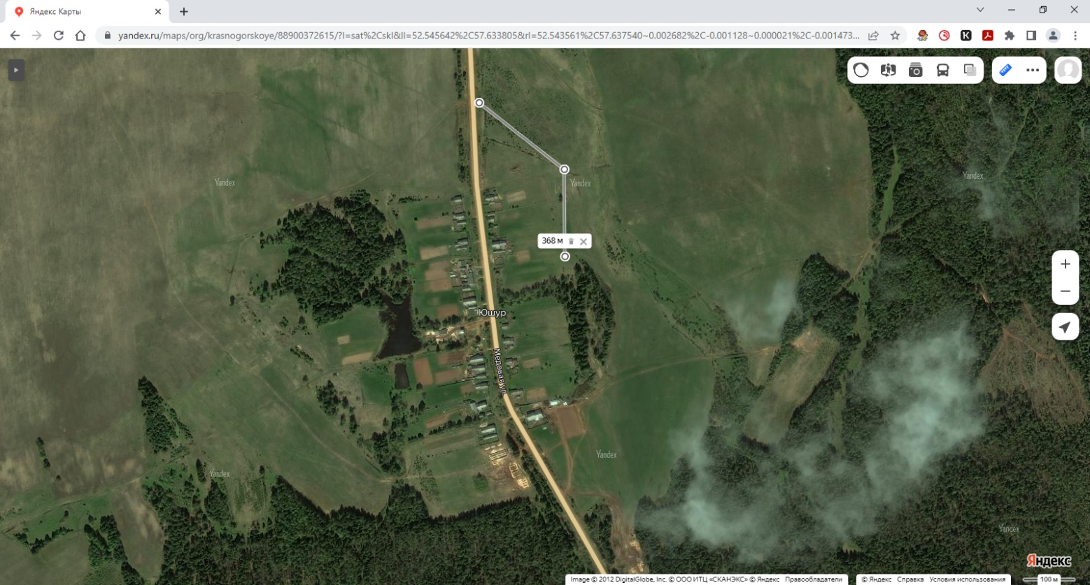

- д. Коровкинцы

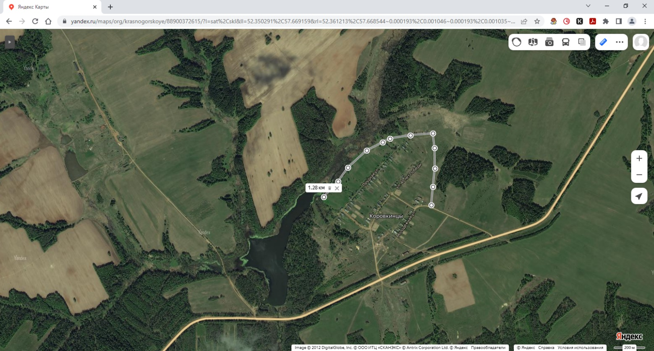

- с. Красногорское
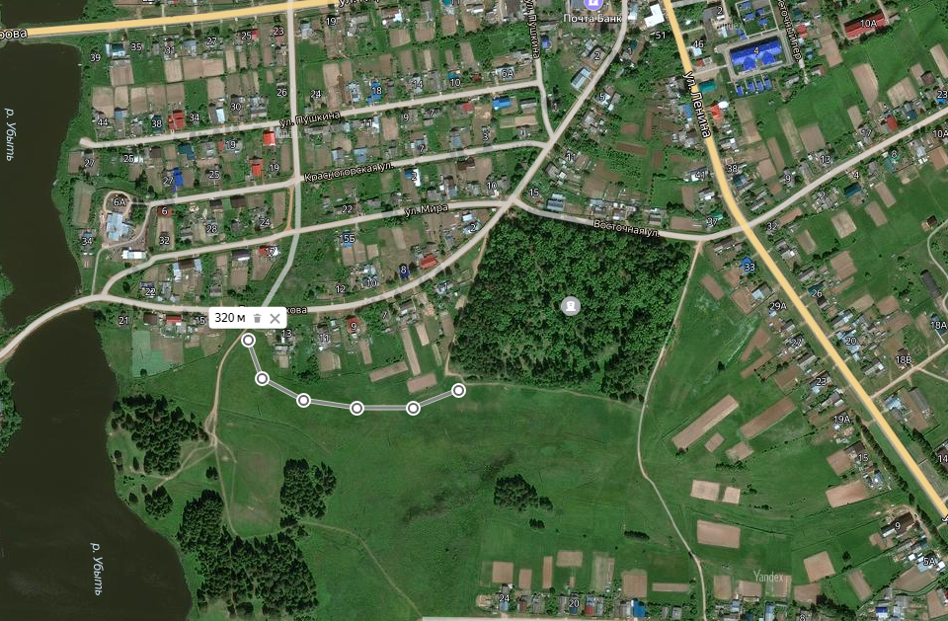
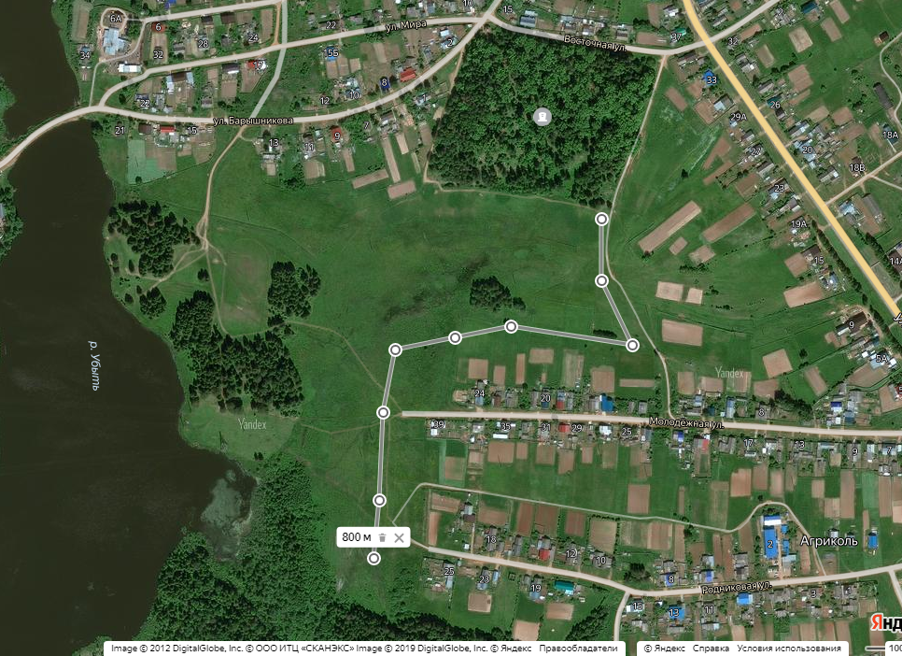

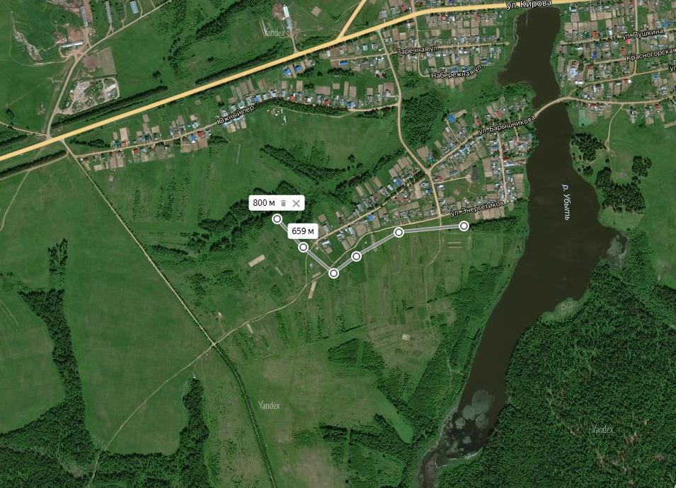

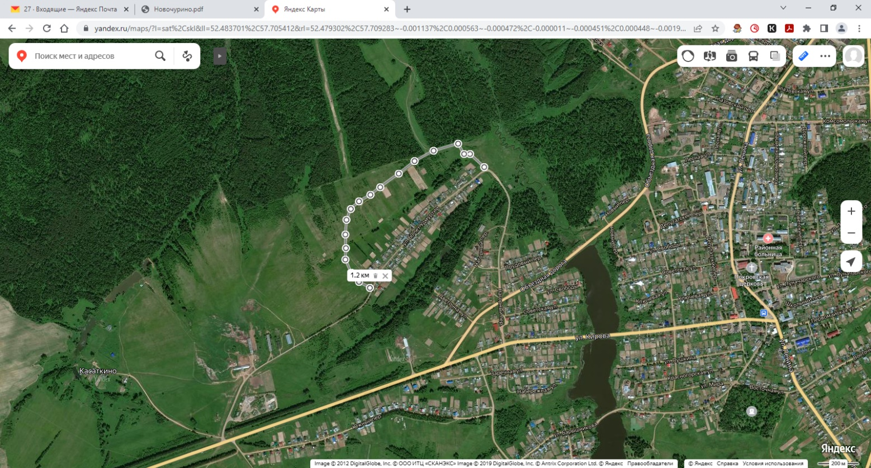

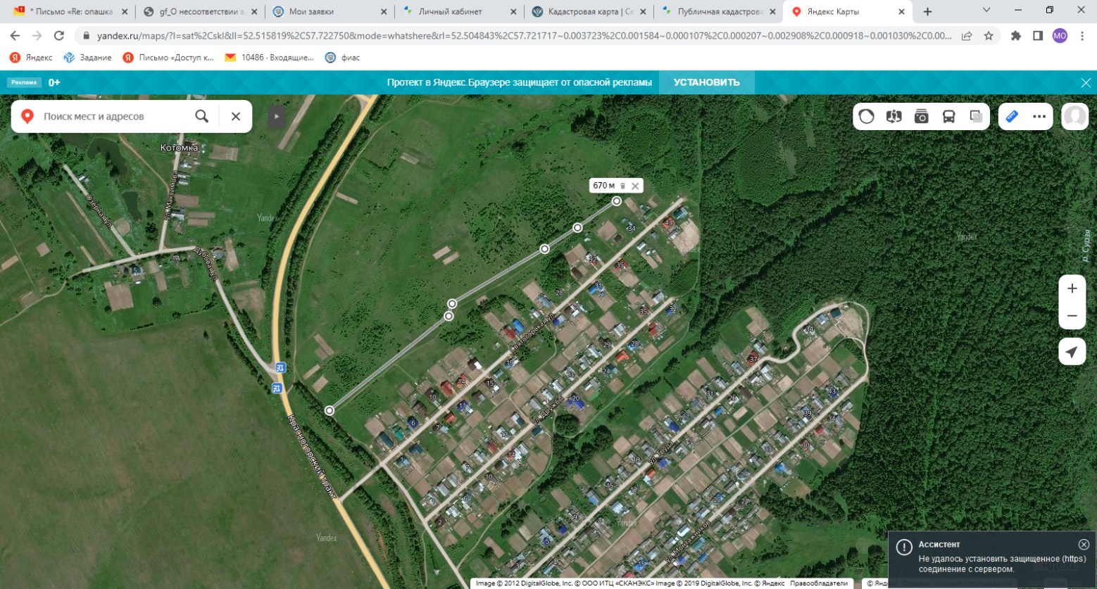

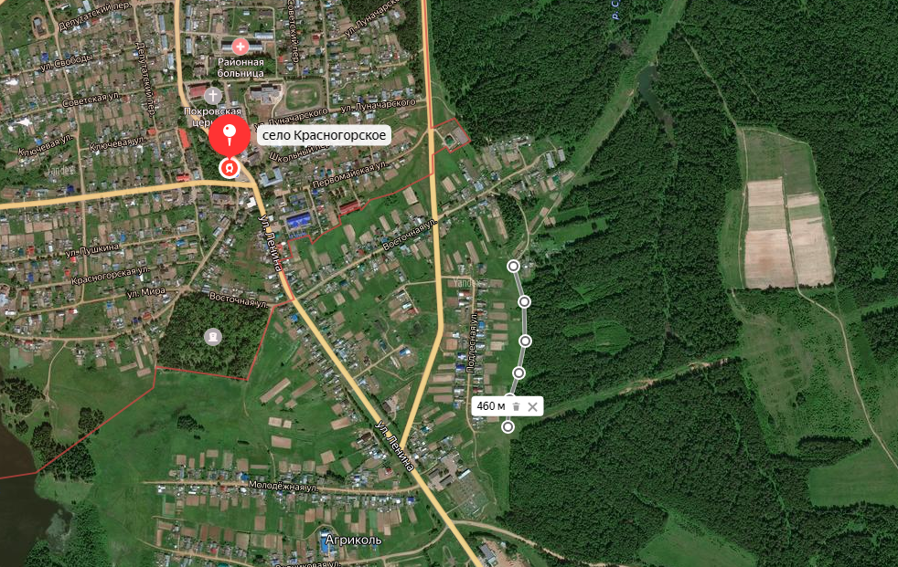

- д. Захватай

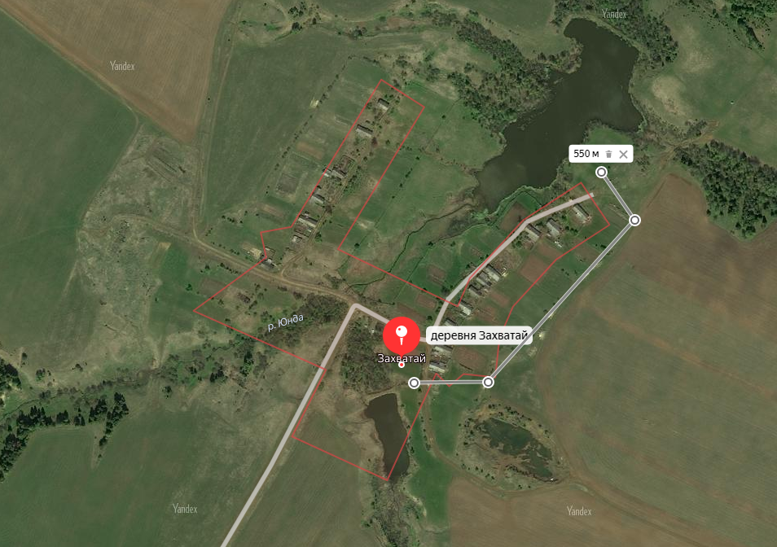

- д. Котомка
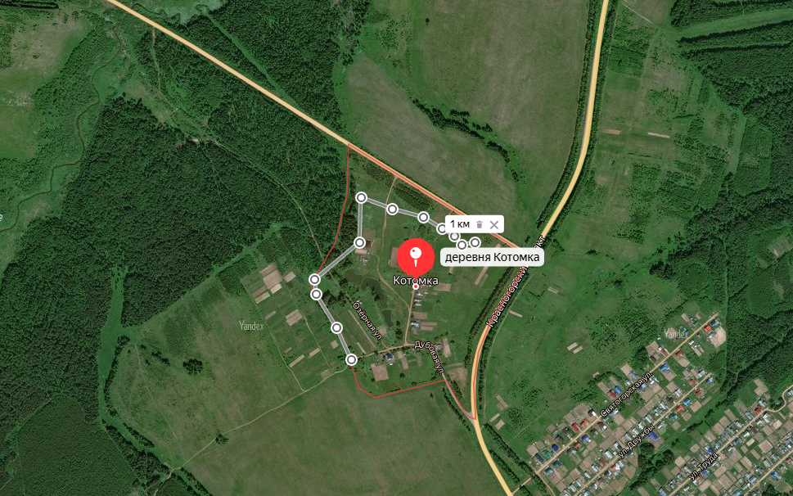

- д. Родники

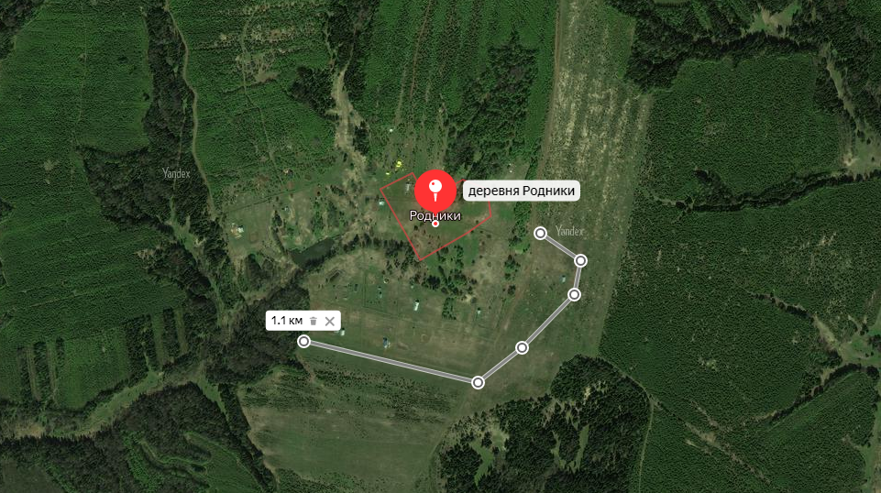

- с. Дебы

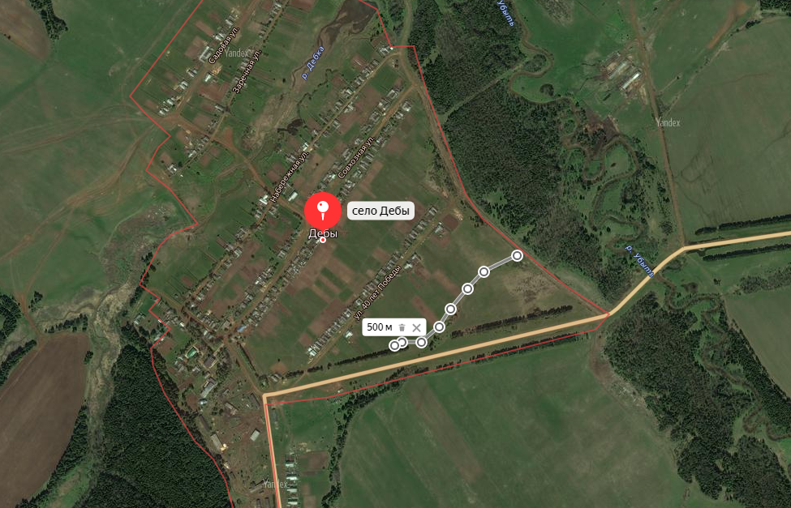

ИСПОЛНИТЕЛЬ: | ЗАКАЗЧИК:
________________________________  (должность) | ________________________________  (должность)
________________________________  (подпись, фамилия и инициалы) | _______________________________  (подпись, фамилия и инициалы)
__ _____________ 20__ г. | __ _____________ 20__ г.
М.П.  (при наличии печати) | М.П.

Приложение N 2
к контракту
на оказание услуг по охране
от пожаров организаций
и (или) населенных пунктов
для обеспечения муниципальных нужд
от __________ 20 __ г. N ____

Календарный план
оказания услуг по охране от пожаров организаций
и (или) населенных пунктов

Срок исполнения Контракта:
Начало оказания услуг – с даты заключения Контракта.
Окончание оказания услуг – в течение 30 календарных дней с даты заключения Контракта.

ИСПОЛНИТЕЛЬ: | ЗАКАЗЧИК:
________________________________  (должность) | ________________________________  (должность)
________________________________  (подпись, фамилия и инициалы) | _______________________________  (подпись, фамилия и инициалы)
__ _____________ 20__ г. | __ _____________ 20__ г.
М.П.  (при наличии печати) | М.П.

<3> Указывается номер государственного (муниципального) контракта.
<6> Указывается дата заключения государственного (муниципального) контракта.
<7> Указывается место заключения государственного (муниципального) контракта.
<9> Указывается фамилия, имя и отчество (при наличии), а также должность должностного лица заказчика, уполномоченного на подписание государственного (муниципального) контракта.
<10> Указывается документ (акт) со всеми реквизитами, на основании которого действует должностное лицо заказчика, уполномоченного на подписание государственного (муниципального) контракта.
<11> Указывается фамилия, имя и отчество (при наличии), а также должность (при наличии) представителя исполнителя, уполномоченного на подписание государственного (муниципального) контракта.
<12> Указывается решение комиссии с указанием реквизитов документа, а в случае осуществления закупки у единственного исполнителя - соответствующее основание.
<15> В случае если Контракт заключается по результатам электронного аукциона, который проводился на право заключения контракта в соответствии с пунктом 9 части 3 статьи 49 Федерального закона от 5 апреля 2013 г. N 44-ФЗ "О контрактной системе в сфере закупок товаров, работ, услуг для обеспечения государственных и муниципальных нужд" (Собрание законодательства Российской Федерации, 2013, N 14, ст. 1652; 2019, N 18, ст. 2195), слова "и оплатить их" в текст Контракта не включаются.
<21> Данный подпункт не включается в текст Контракта в случае, если Контракт заключается по результатам электронного аукциона, который проводился на право заключения контракта в соответствии с пунктом 9 части 3 статьи 49 Федерального закона от 5 апреля 2013 г. N 44-ФЗ "О контрактной системе в сфере закупок товаров, работ, услуг для обеспечения государственных и муниципальных нужд" (Собрание законодательства Российской Федерации, 2013, N 14, ст. 1652; 2019, N 18, ст. 2195).
<32> В случае если Контракт заключается по результатам электронного аукциона, который проводился на право заключения контракта в соответствии с пунктом 9 части 3 статьи 49 Федерального закона от 5 апреля 2013 г. N 44-ФЗ "О контрактной системе в сфере закупок товаров, работ, услуг для обеспечения государственных и муниципальных нужд" (Собрание законодательства Российской Федерации, 2013, N 14, ст. 1652; 2019, N 18, ст. 2195), слова "и оплатить" в текст Контракта не включаются.
<42> Выбирается в случае, если Контракт заключается по результатам электронного аукциона, который проводился на право заключения контракта в соответствии с пунктом 9 части 3 статьи 49 Федерального закона от 5 апреля 2013 г. N 44-ФЗ "О контрактной системе в сфере закупок товаров, работ, услуг для обеспечения государственных и муниципальных нужд" (Собрание законодательства Российской Федерации, 2013, N 14, ст. 1652; 2019, N 18, ст. 2195). В указанном случае раздел VI в текст Контракта не включается.
<59> Раздел не включается в Контракт, если участник закупки, с которым заключен Контракт казенное учреждение, либо если Контракт заключен с участником закупки, указанном в части 8.1 статьи 96 Федерального закона от 5 апреля 2013 г. N 44-ФЗ "О контрактной системе в сфере закупок товаров, работ, услуг для обеспечения государственных и муниципальных нужд" (Собрание законодательства Российской Федерации, 2013, N 14, ст. 1652; 2019, N 18, ст. 2195).
<63> Способ обеспечения исполнения государственного (муниципального) контракта, срок действия независимой гарантии определяются Исполнителем самостоятельно.
<75> Данный пункт включает требования постановления Правительства Российской Федерации от 30 августа 2017 г. N 1042 "Об утверждении Правил определения размера штрафа, начисляемого в случае ненадлежащего исполнения заказчиком, неисполнения или ненадлежащего исполнения поставщиком (подрядчиком, исполнителем) обязательств, предусмотренных контрактом (за исключением просрочки исполнения обязательств заказчиком, поставщиком (подрядчиком, исполнителем), о внесении изменений в постановление Правительства Российской Федерации от 15 мая 2017 г. N 570 и признании утратившим силу постановления Правительства Российской Федерации от 25 ноября 2013 г. N 1063" (Собрание законодательства Российской Федерации, 2017, N 36, ст. 5458; 2019, N 32, ст. 4721).
<76> Во всех случаях (за исключением случаев, предусмотренных пунктами 4 - 8 Правил определения размера штрафа, начисляемого в случае ненадлежащего исполнения заказчиком, неисполнения или ненадлежащего исполнения поставщиком (подрядчиком, исполнителем) обязательств, предусмотренных контрактом (за исключением просрочки исполнения обязательств заказчиком, поставщиком (подрядчиком, исполнителем), утвержденных постановлением Правительства Российской Федерации от 30 августа 2017 г. N 1042 (далее - Правила), указывается значение, определяемое в соответствии с пунктом 3 Правил.
В случае, если государственный (муниципальный) контракт заключается по результатам определения Исполнителя в соответствии с пунктом 1 части 1 статьи 30 Федерального закона от 5 апреля 2013 г. N 44-ФЗ "О контрактной системе в сфере закупок товаров, работ, услуг для обеспечения государственных и муниципальных нужд" (Собрание законодательства Российской Федерации, 2013, N 14, ст. 1652) указывается значение, определяемое в соответствии с пунктом 4 Правил.
<77> В случае, если государственный (муниципальный) контракт содержит этапы исполнения, размер штрафа указывается для каждого этапа.
<78> Данный пункт не включается в текст государственного (муниципального) контракта, в случае если государственный (муниципальный) контракт заключается с победителем закупки (или с иным участником закупки в случаях, установленных Федеральным законом от 5 апреля 2013 г. N 44-ФЗ "О контрактной системе в сфере закупок товаров, работ, услуг для обеспечения государственных и муниципальных нужд" (Собрание законодательства Российской Федерации, 2013, N 14, ст. 1652), предложившим наиболее высокую цену за право заключения государственного (муниципального) контракта.
<79> Указывается значение, определяемое в соответствии с пунктом 5 Правил.
<81> Данный пункт включается в текст государственного (муниципального) контракта в случае, если государственный (муниципальный) контракт заключается с победителем закупки (или с иным участником закупки в случаях, установленных Федеральным законом от 5 апреля 2013 г. N 44-ФЗ "О контрактной системе в сфере закупок товаров, работ, услуг для обеспечения государственных и муниципальных нужд" (Собрание законодательства Российской Федерации, 2013, N 14, ст. 1652), предложившим наиболее высокую цену за право заключения государственного (муниципального) контракта.
<82> Указывается значение, определяемое в соответствии с пунктом 6 Правил.
<85> Указывается значение, определяемое в соответствии с пунктом 9 Правил.

